Đề thi Violympic Toán lớp 2 vòng 5 năm 2016 - 2017
Bài 1: Sắp xếp theo thứ tự từ bé đến lớn
Câu 1:
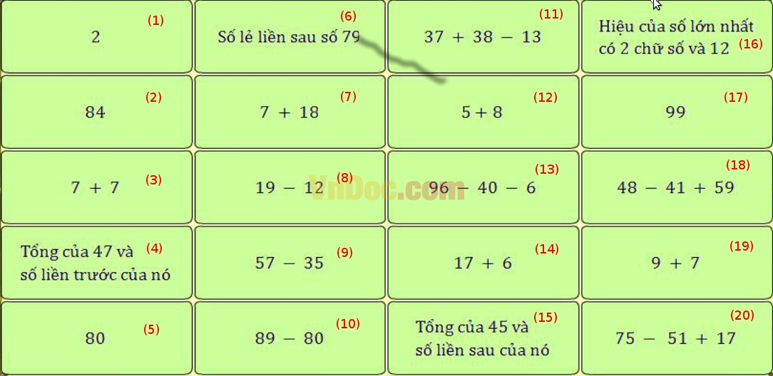
Câu 2:
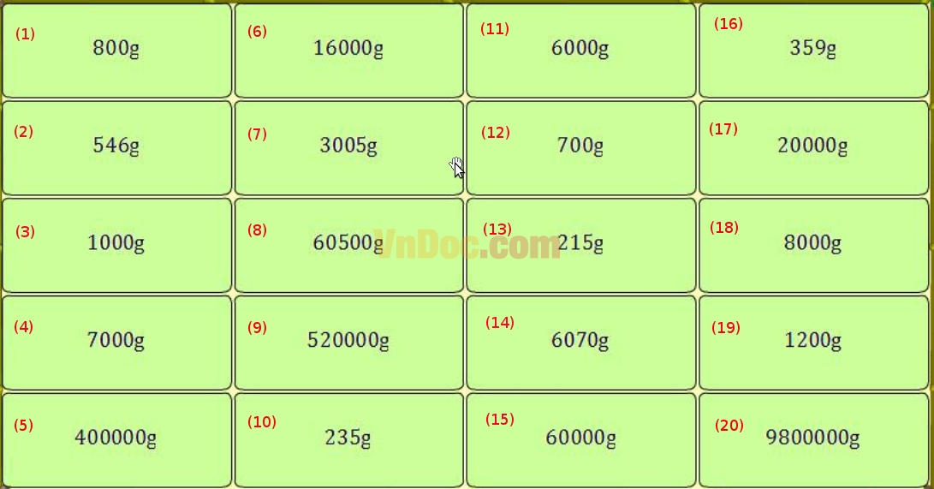
Bài 2: Cóc vàng tài ba
Câu 1: Quả bí ngô nặng khoảng ... kg?
a) 30 b) 3 c) 80 d) 290
Câu 2: Một bao xi măng cân nặng khoảng ... kg?
a) 5 b) 7 c) 9 d) 50
Câu 3: Trong phép tính: 52 - 20 = 32. Số 20 được gọi là:
a) Số bị trừ b) Số hạng c) Số trừ d) Hiệu
Câu 4: Con gà cân nặng khoảng ... kg?
a) 17 b) 2 c) 23 d) 30
Câu 5: Cho 97kg - 37kg - 50kg = ...kg. Số thích hợp điền vào chỗ trống là?
a) 70 b) 60 c) 20 d) 10
Câu 6: Bao ngô cân nặng 50kg, bao thóc nặng hơn bao ngô 5kg. Hỏi bao thóc nặng bao nhiêu kg?
a) 10 b) 60 c) 45 d) 55
Câu 7: Ngôi nhà cao 98dm, cột điện thấp hơn ngôi nhà 70cm. Vậy cột điện cao ..dm?
a) 38 b) 81 c) 28 d) 91
Câu 8: Bút chì của Vân dài 18cm, thước kẻ của Vân dài hơn bút chì 12cm. Vậy thước kẻ của Vân dài ...dm?
a) 30 b) 3 c) 6 d) 40
Câu 9: Trong một phép tính cộng có tổng bằng 67, nếu giữ nguyên một số hạng và giảm số hạng kia đi 13 đơn vị thì số mới sẽ là?
a) 60 b) 54 c) 70 d) 80
Câu 10: Hoa cân nặng 28kg, Hoa cân nặng hơn Chi 5kg. Vậy Chi cân nặng ...kg?
a) 33 b) 34 c) 23 d) 24
Câu 11: Tổng của 57 và 34 là?
a) 81 b) 82 c) 23 d) 91
Câu 12: Một cửa hàng buổi sáng bán được 17kg táo, buổi chiều cửa hàng bán được nhiều hơn buổi sáng 7kg táo. Hỏi buổi chiều cửa hàng đã bán được bao nhiêu kg táo?
a) 13 b) 10 c) 34 d) 24
Câu 13: Trong nhóm Họa Mi có 4 bạn, tuần này bạn Lan được thưởng 8 bông hoa, Hà được thưởng 9 bông hoa, Dũng và Tùng có số hoa bằng nhau và đều ít hơn Lan 2 bông. Vậy trong nhóm Họa Mi bạn được thưởng nhiều hoa nhất là?
a) Hà b) Tùng c) Dũng d) Lan
Câu 14: Năm nay bố Chi 38 tuổi, Chi kém bố 32 tuổi. Vậy năm nay Chi bao nhiêu tuổi?
a) 70 b) 26 c) 16 d) 6
Câu 15: Trong phép tính 65 = 38 + 27. Số 65 được gọi là gì?
a) Hiệu b) Số bị trừ c) Số hạng d) Tổng
Câu 16: Cho các số 68; 0; 72; 27; 80; 2. Hiệu của số lớn nhất và số nhỏ nhất trong các số đã cho là?
a) 70 b) 72 c) 80 d) 68
Câu 17: Cho các số 5; 17; 7; 15; 4. Tổng của số lớn nhất và sô nhỏ nhất trong các số đã cho là?
a) 19 b) 22 c) 21 d) 32
Câu 18: Trong một phép tính cộng có tổng bằng 27, nếu giữ nguyên một số hạng và tăng số hạng kia thêm 4 đơn vị thì tổng mới sẽ là?
a) 41 b) 23 c) 31 d) 51
Bài 3: Vượt chướng ngại vật
Câu 1: Tính: 76 - 6 = ...
Câu 2: Tính: 7 + 57 = ...
Câu 3: Tính: 64 + 7 + 19 = ...
Câu 4: Tính: 56 + 27 - 21 = ...
Câu 5: Cho: ... + 7 = 35. Số thích hợp điền vào chỗ trống là ...
Câu 6: Cho: 5dm4cm = ...cm. Số thích hợp điền vào chỗ trống là ...
Câu 7: Cho: 26kg + ...kg = 43kg. Số thích hợp điền vào chỗ trống là ...
Câu 8: Hiệu của 42 và số chẵn liền trước của nó là ...
Câu 9: Trong một phép tính trừ, biết số bị trừ bằng hiệu số. Vậy số trừ là ...
Câu 10: Có bao nhiêu số chẵn có 1 chữ số?
Câu 11: Bao gạo cân nặng 35kg, bao gạo nhẹ hơn bao ngô 8kg. Vậy bao ngô cân nặng ...kg
Câu 12: Năm nay Mai 14 tuổi, Mai kém anh Nam 7 tuổi. Hỏi năm nay anh Nam bao nhiêu tuổi?
Câu 13: Bé Hà cao 92cm, bé Hà cao hơn bé Hoa 2cm. Vậy bé Hoa cao ...dm
Đáp án
Bài 1: Sắp xếp các giá trị theo thứ tự từ bé đến lớn
Câu 1: 1 < 8 < 10 < 12 < 3 < 19 < 9 < 14 < 7 < 20 < 13 < 11 < 18 < 5 < 6 < 2 < 16 < 15 < 4 < 17
Câu 2: 15 < 20 < 4 < 1 < 6 < 16 < 9 < 12 < 8 < 7 < 17 < 13 < 3 < 18 < 5 < 10 < 2 < 19 < 14 < 11
Bài 2: Cóc vàng tài ba

Câu 1: b
Câu 2: c
Câu 3: c
Câu 4: b
Câu 5: d
Câu 6: d
Câu 7: d
Câu 8: b
Câu 9: b
Câu 10: c
Câu 11: d
Câu 12: d
Câu 13: a
Câu 14: d
Câu 15: d
Câu 16: c
Câu 17: c
Câu 18: c

Bài 3: Vượt chướng ngại vật

Câu 1: 70
Câu 2: 64
Câu 3: 90
Câu 4: 62
Câu 5: 28
Câu 6: 54
Câu 7: 17
Câu 8: 2
Câu 9: 0
Câu 10: 5
Câu 11: 43
Câu 12: 21
Câu 13: 9

